FIBREGUM: A FIBRA SOLÚVEL VERSÁTIL

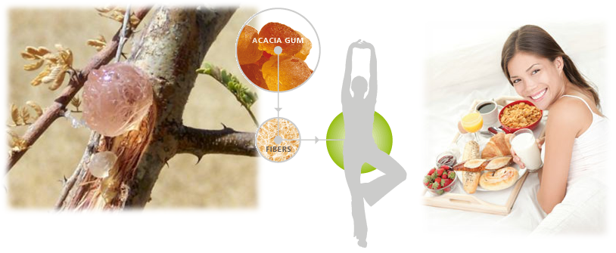O envelhecimento da população, a ampliação da expectativa de vida, o aumento da renda, a vida nas grandes cidades e as descobertas científicas que vinculam determinadas dietas às doenças originaram uma tendência conhecida como “saudabilidade e bem-estar”. A procura por alimentos: funcionais, para dietas de controle de peso, naturais e orgânicos é fruto dessa tendência. Anualmente, a taxa consumo desses produtos cresce três a quatro vezes mais que a taxa de alimentos convencionais. Estima-se que em 2014, apenas no Brasil, o mercado de produtos saudáveis supere R$ 40 bilhões, o triplo do tamanho desse mercado há dez anos (Brasil Foods S/A, 2012; Vialta, et al., 2010).
Cada vez mais, o consumidor brasileiro está cuidando da sua saúde por meio de hábitos saudáveis, o que inclui a escolha de uma alimentação com maior qualidade. Visando atender a esse mercado promissor, a Nexira, líder mundial em goma acácia, possui o FibregumTM, um ingrediente tecnologicamente vantajoso e saudável.
O FibregumTM é um ingrediente 100% natural, não possui nenhuma modificação química, enzimática ou genética, conta com certificação Kosher e Halal e pode contar com certificado de origem orgânica. Obtido a partir da goma acácia cuidadosamente selecionada nas árvores de acácia, FibregumTM oferece garantia de 90% de fibra solúvel em base seca atestada pelo método AOAC 985.29.
FibregumTM não confere cor ou sabor, sua solubilidade em água fria é alta e instantânea, sua viscosidade é baixa, não é higroscópico e possui boa estabilidade a condições extremas de processo (pH, temperatura, fermentação) e armazenamento. Como não é higroscópico, FibregumTM é fácil de ser manipulado e evita a perda de matéria-prima. Devido a sua baixa viscosidade, pode ser aplicado em até 30% sem que a viscosidade do produto final se altere. Como possui boa estabilidade a condições extremas de processo e armazenamento, a análise de teor fibras antes e após o armazenamento apresenta valores estáveis.
Além disso, FibregumTM melhora a retenção de água de forma a estabilizar a umidade, melhora o mouthfeel aumentando a sensação de frescor do produto e substitui parte dos carboidratos digestíveis do produto sendo ideal para aplicações em produtos diet.
A tabela a seguir exibe algumas aplicações de FibregumTM, seu nível de aplicação e o benefício proporcionado.

Aplicação | Nível de Aplicação | Benefício
Bebidas / Sucos de Fruta | 1 – 2% | Melhora o mouthfeel.
Iogurtes | 1% | Melhora o mouthfeel;  Reduz a adstringência.
Barras de Cereal | 4 – 20% | Agente de aglutinação;  Regulador de umidade.
Cereais e Snacks Extrusados | 2 – 6% | Lubrificante durante a extrusão;  Estende o shelf life e melhora a crocância.
Produtos de Panificação | 1 – 3% | Estende o shelf life e melhora a textura;  Melhora o mouthfeel;  Substitui carboidratos digestíveis.
Bolos Congelados | 1 - 3% | Melhora a retenção de água;  Previne a cristalização;  Substitui carboidratos digestíveis.
Sorvetes | 0,4% | Emulsificante natural.
Proteção Bactriana | 0 – 2% | Melhora o crescimento e a viabilidade das bactérias.

FibregumTM oferece numerosos benefícios nutricionais e de saúde que suprem as necessidade dos consumidores em qualquer lugar.
FibregumTM é uma fibra suave com alta tolerância digestiva que não possui nenhum efeito laxativo. A Goma Acácia é conhecida há muitos anos pela comunidade científica como uma fonte de fibras dietéticas sem efeitos colaterais, graças à sua estrutura polimérica complexa. Ela é fermentada lentamente e, portanto, é muito bem tolerada na dieta humana. Estudos realizados em humanos concluem que o Fibregum™ não causa efeitos colaterais como flatulências, inchaço, desconfortos intestinais e cólicas na dosagem de até 50 gramas por dia.
Em razão de uma demanda cada vez maior por saudáveis, é importante que haja produtos que possam oferecer soluções para esse público. As calorias do FibregumTM estão estimadas em 1,3 a 1,8 kcal/g, uma grande vantagem para formulações diet. Aliado a isso, FibregumTM possui índice glicêmico próximo a zero. Estudos mostram que FibregumTM pode contribuir na redução do índice glicêmico dos produtos finais, tornando-o ideal para dietas baseadas em baixos índices glicêmicos.
FibregumTM além de ser uma fibra natural com muitas propriedades tecnológicas também possui propriedades prebióticas pois aumenta o transito intestinal, previne bactérias patogênicas e aumenta a produção de Ácidos Graxos de Cadeia Curta (SCFA’s).
FibregumTM é uma das soluções da Nexira à crescente busca das indústrias e de seus consumidores por produtos mais saudáveis e funcionais! Venha conferir!

Nexira Brasil Comercial Ltda.
www.nexira.com

